TABLA SIN DATOS

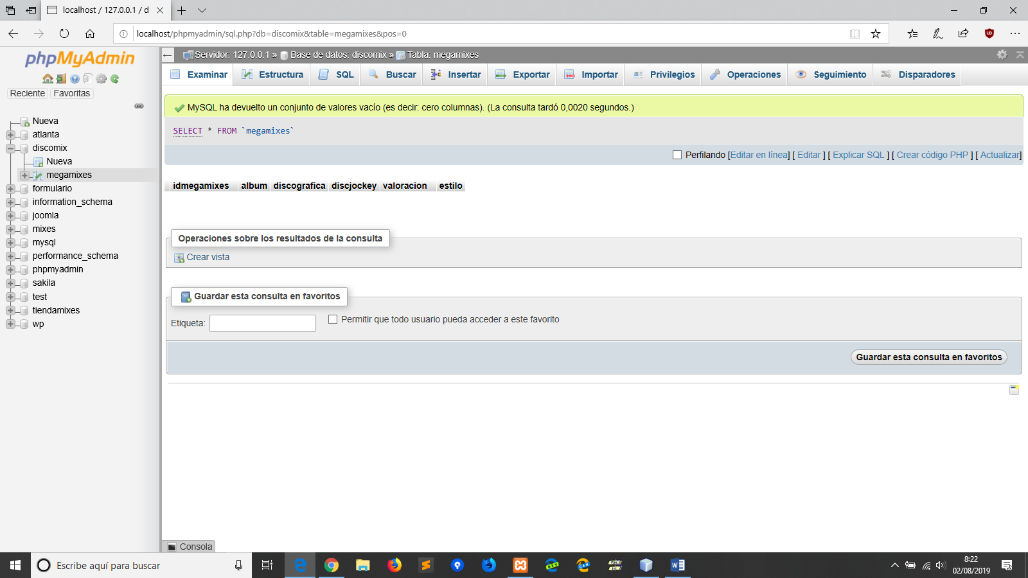

SE INSERTAN DATOS EN EL CRUD(GUARDAR)

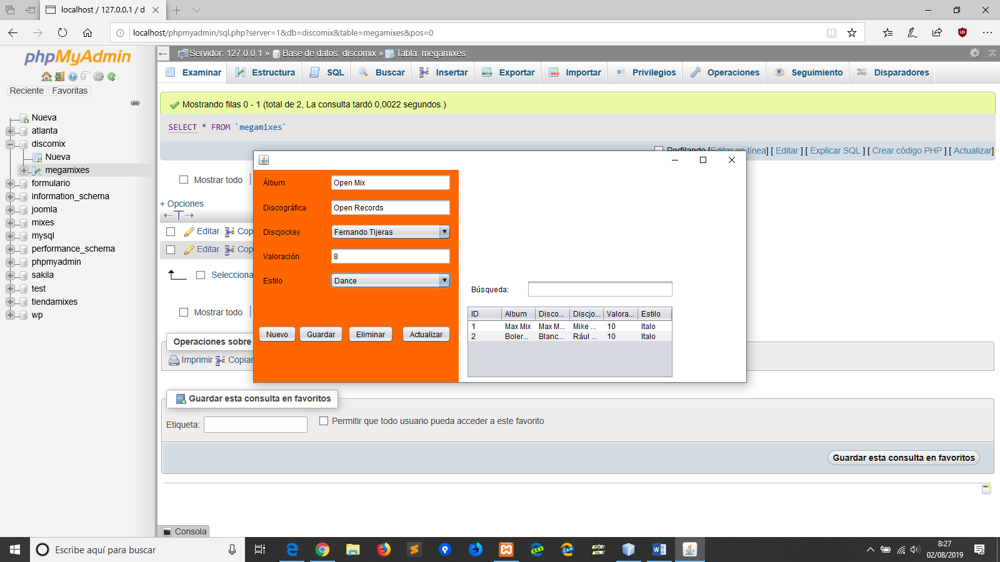

DATOS GUARDADOS( 6 lïneas)

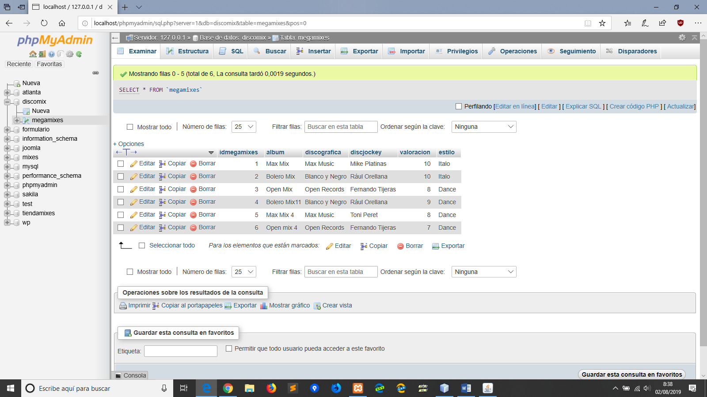

ELIMINAR DATO (Línea 6 eliminada)

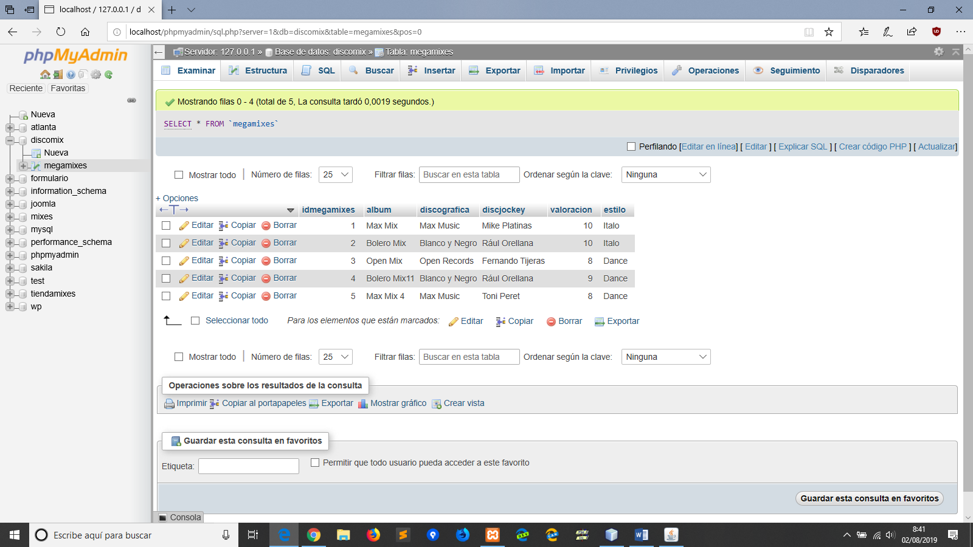

ACTUALIZAR DATO (Línea 5) (Se cambia Max Mix 4 por Energy for you)

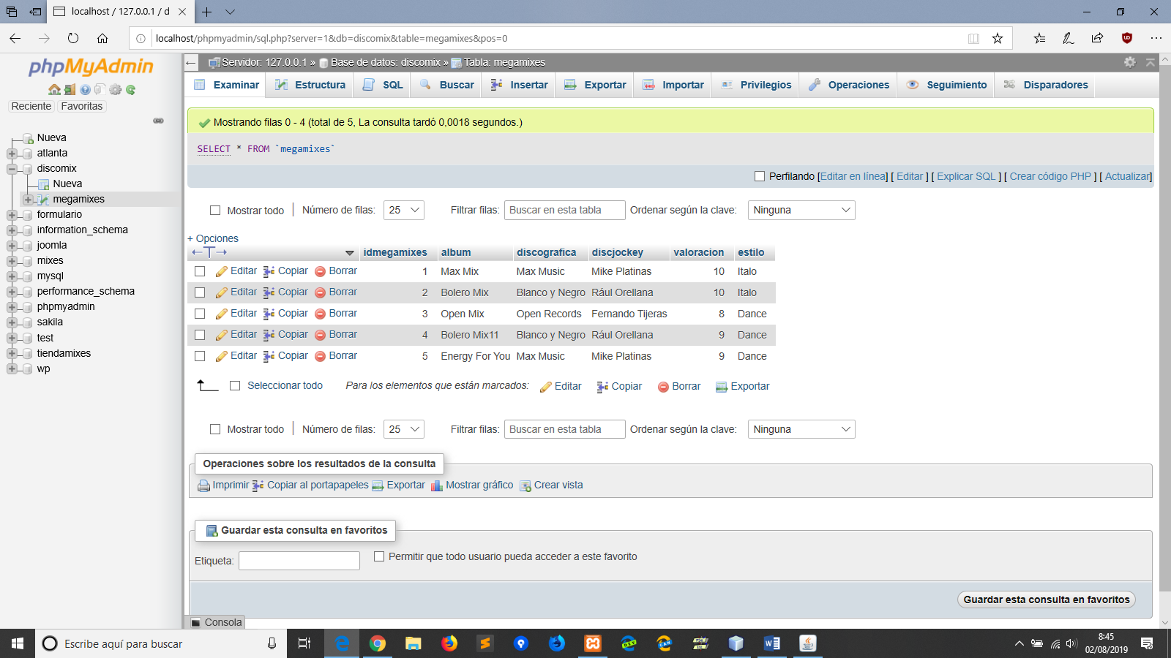

FORMULARIO CON DATOS

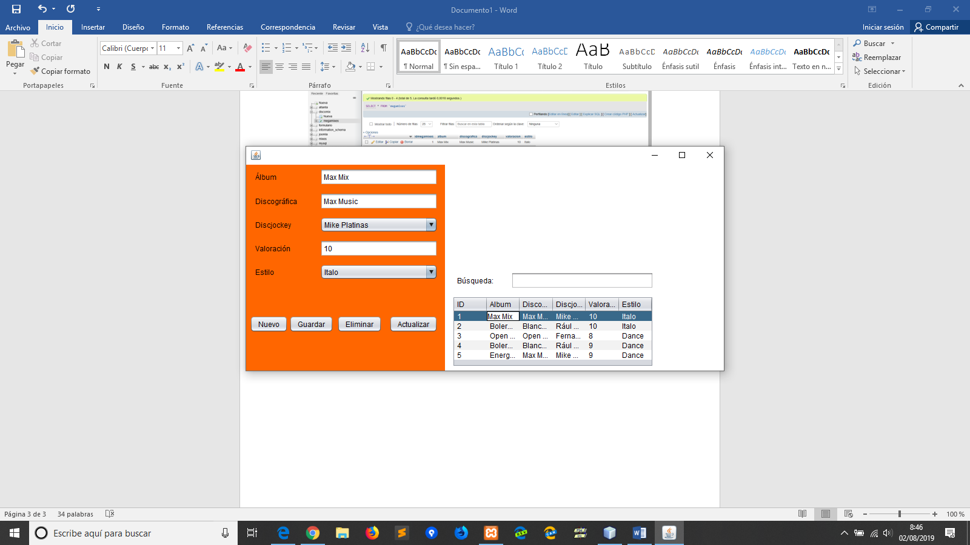

INSERTAR NUEVOS DATOS

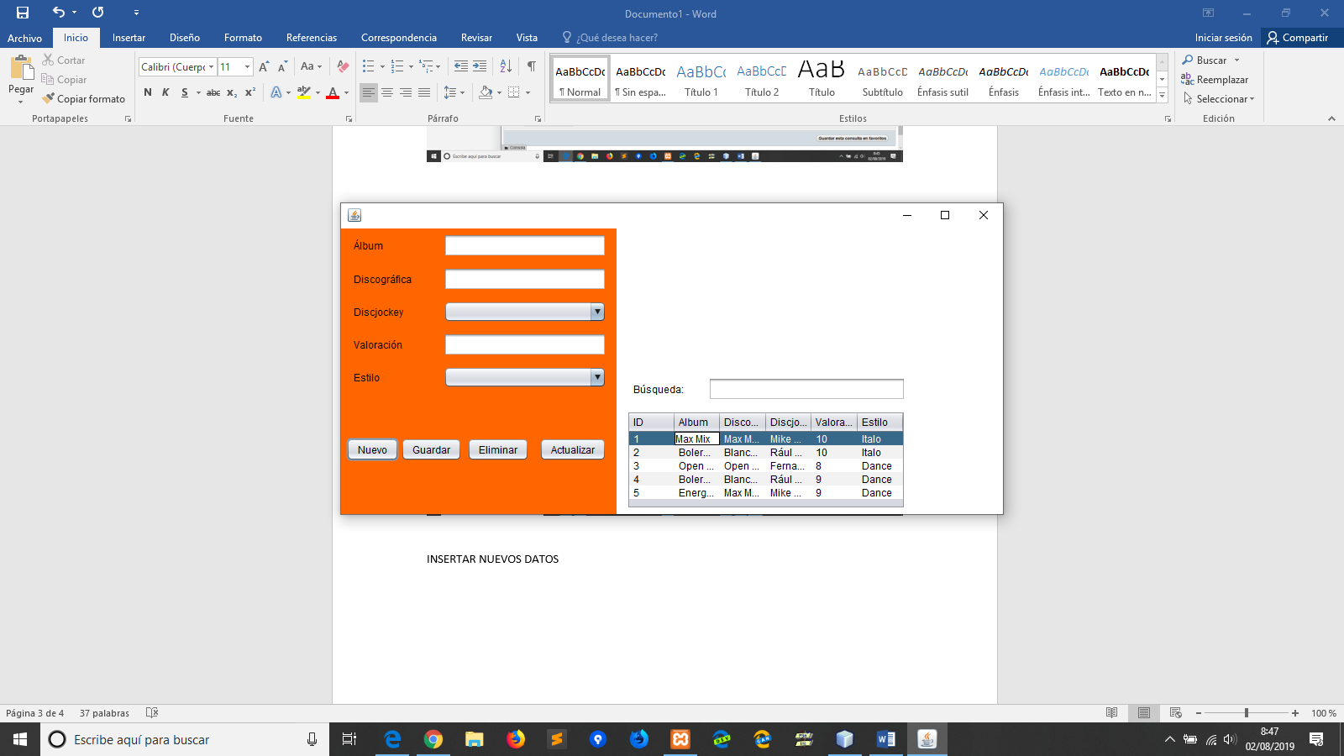

BÚSQUEDA

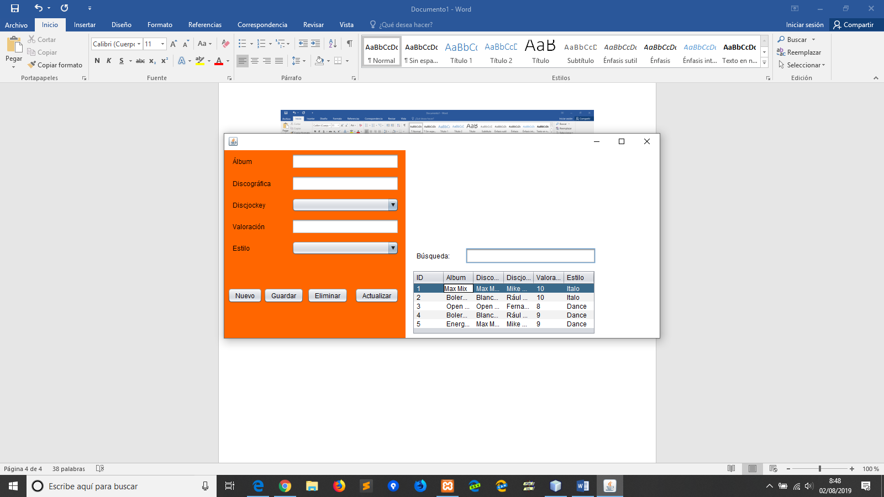

BÚSQUEDA REALIZADA

